**Antwoorden Aanzichten en inhoud.**

**Aanzichten**

1. Het bovenaanzicht bestaat uit het bovenaanzicht van het prisma van de toren en het prisma en piramide op het schip van de kerk.

Het bovenaanzicht van de prisma’s is een rechthoek met een lijn in het midden en het bovenaanzicht van de piramide is een driehoek.

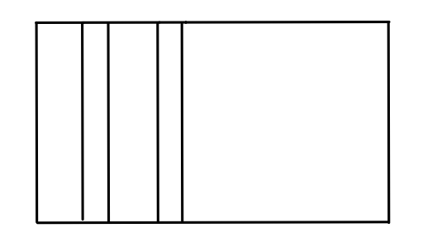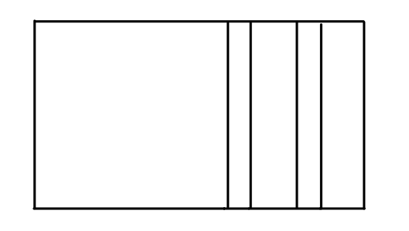

vooraanzicht zijaanzicht

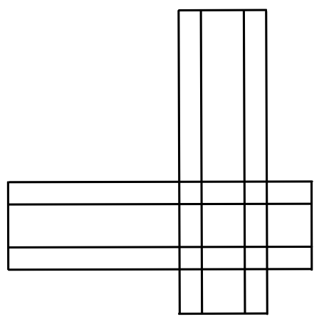

bovenaanzicht

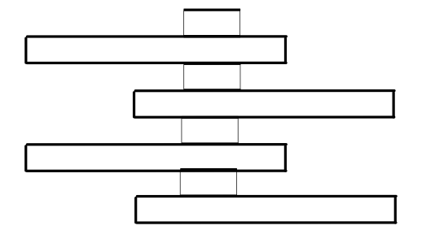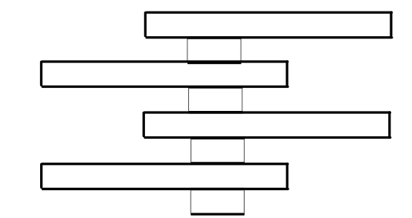



vooraanzicht zijaanzicht

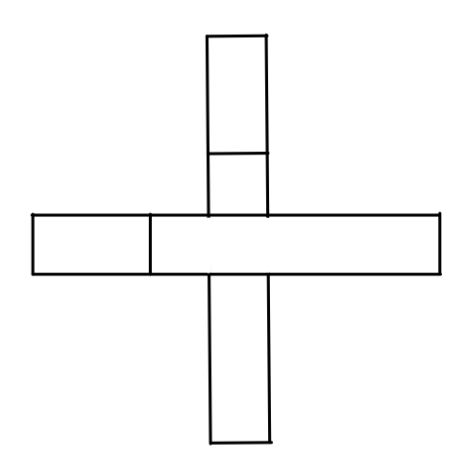

bovenaanzicht

1. In het verlengde van de twee hoekpunten van de opstaande driehoek die op de grond staan.

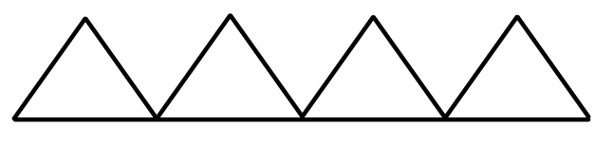

vooraanzicht

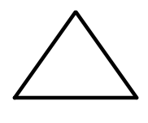

zijaanzicht

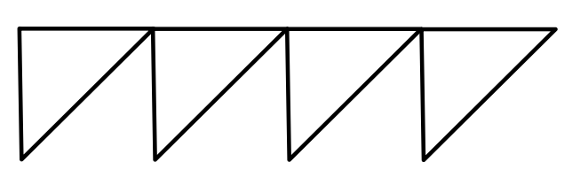

bovenaanzicht

1. Het voor- en zijaanzicht van een cilinder is in beide gevallen een rechthoek.
2. 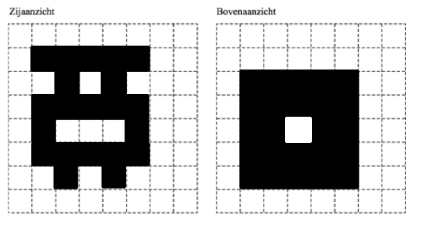

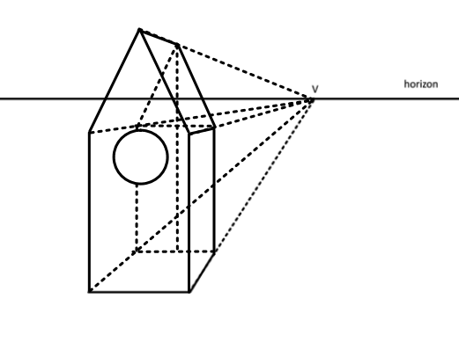



**Inhoud van een lichaam**

1. 
2. De zeshoek bestaat uit 6 gelijkzijdige driehoeken met zijde 7 (de helft van de totale breedte), dus



1. 
2. cilinder en kegel
3. de hoogte van de cilinder is  en de hoogte van de kegel is 

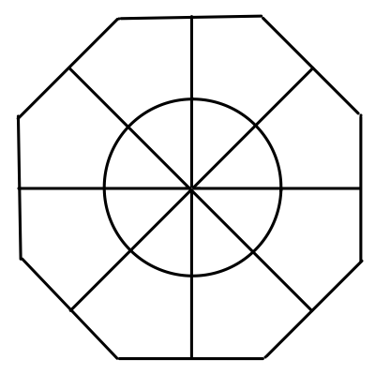

1. 
2. Een regelmatige achthoek bestaat uit 8 gelijkbenige driehoeken met een tophoek van  en een hoogte van de helft van de breedte van de achthoek 30 cm.
3. Oppervlakte is berekend door van oppervlakte van de totale rechthoek de oppervlakte van een kleine rechthoek af te halen:



1. 